

КОНТРОЛЬНОЕ УПРАВЛЕНИЕ НОВОСИБИРСКОЙ ОБЛАСТИ

ПРИКАЗ

___.09.2025 | № ____
г. Новосибирск

О годовом плане проведения проверок
на 2026 год

В соответствии с пунктом 5.1 статьи 32 Федерального закона от 12.01.1996 № 7-ФЗ «О некоммерческих организациях», пунктами 9, 9.1 Порядка осуществления областными исполнительными органами Новосибирской области контроля за деятельностью подведомственных государственных автономных учреждений Новосибирской области, государственных бюджетных учреждений Новосибирской области, государственных казенных учреждений Новосибирской области, утвержденного постановлением Правительства Новосибирской области от 21.03.2017 № 112-п, п р и к а з ы в а ю:
1. Утвердить прилагаемый годовой план проведения проверок на 2026 год (далее – План).
2. Не позднее пяти рабочих дней со дня утверждения Плана:
1) отделу организационно-правовой и кадровой работы контрольного управления Новосибирской области обеспечить размещение Плана на официальном сайте контрольного управления Новосибирской области в информационно-телекоммуникационной сети «Интернет»;
2) отделу финансового контроля контрольного управления Новосибирской области обеспечить размещение Плана в государственной информационной системе Новосибирской области «Контроль».
3. Контроль за исполнением настоящего приказа возложить на заместителя начальника контрольного управления Новосибирской области Лещинскую К.О.

И.о. начальника управления |  | И.П. Швец
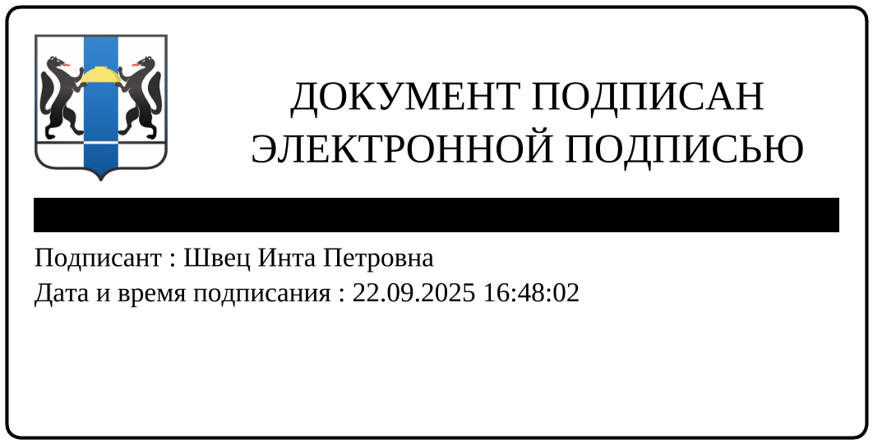

О.П. Сметанина
238 64 15

НИЕ
УТВЕРЖДЕНО
приказом контрольного управления
ПРИЛОЖЕНИЕ
УТВЕРЖДЕНО
приказом контрольного управления Новосибирской области
от ___.09.2025 № ____

ГОДОВОЙ ПЛАН
проведения проверок на 2026 год

№ п/п | Наименование проверяемого государственного учреждения Новосибирской области | Наименование учредителя, проводящего проверку | Дата начала и окончания проведения проверки (срок проверки)
1 | Государственное казенное учреждение Новосибирской области «Управление контрактной системы» | Контрольное управление Новосибирской области | с 02.11.2026 по 13.11.2026

_________

